今天作业1:

创建datas.php程序接收请求返回如下数据

[

{"label":"部门1","value",150},

{"label":"部门2","value",190},

{"label":"部门3","value",180},

{"label":"部门4","value",180},

]

创建salesdata.html 显示画布并且发送ajax请求

datas.php,接收返回数据，绘制如下图形

柱子高度 value值

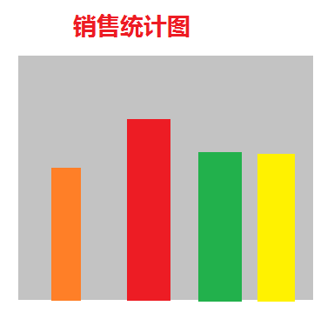

今天作业2:学子商城商品列表分页查询